學習單設計者：吳伯玲
Le ministère du rêve (The Ministry of Dreams)
總統，我有話要說！
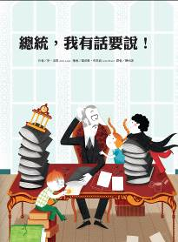
作者:安‧洛耶 繪者:雷依拉‧布里翁 譯者：陳怡潔
一分鐘讀故事
今天是個大日子！小邵、馬禮克和芙蘿拉萬事俱備、蓄勢待發。
他們來到總統府前，「您好」！芙蘿拉先開口：「我們和總統先生有約。」
衛兵說：「真對不起。應該是有什麼誤會吧？您們太小了，不可能跟總統安排約談。」
芙蘿拉說：「我們已經夠大了！我們知道怎麼說話、思考，甚至能提出一些意見！」
後來，他們來到總統的辦公室，直接了當的對總統說：「我們想請您成立一個部會。」
「啊？不過，我已經有很多部會了！有危機處理部、打擊高物價部、整治汙染部、收拾爛攤子部、弭平差異部、伸張正義部……」總統看起來很疲憊，還有點過勞。
「我們要請求您創立夢想部！」
「可是，這個夢想部設立的目的是什麼？要服務哪些人？夢想又不能餵飽大家。」
三劍客揮舞他們準備好的資料。一張張的文件像一面旗幟，迎風飛揚。有可以騎乘的鯨魚和火箭，等待探索的星球……
「您從來都沒有過夢想嗎？」芙蘿拉、馬禮克和小邵問道。
「或許有過吧，在我還小的時候……」總統嘟噥著。「但是現在得面對現實生活、經濟問題、戰亂……」
「正因為這樣，我們才需要啟動希望……」小邵激動的說。
孩子們俯身貼在總統耳邊，告訴他祕訣：「種下夢想的種子，採集夢想的果實……夢想會長大，生活會變得更美好。」
延伸活動
活動一：閱讀小達人
請小朋友仔細欣賞繪本，試著回答下面問題：
Q1：今天這個大日子，小邵巡視小隊，逐一確認哪些注意事項呢？
Q2：這列「超級迷你縱隊」的成員有幾個人呢？她們分別穿著什麼服裝？
Q3：首先開口跟衛兵說話的是誰呢？她說了什麼？衛兵又是怎麼回應小隊的呢？
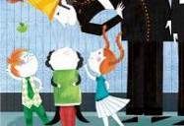
Q4：他們踏進總統府後看到什麼？他們對總統府的印象是什麼？
Q5：他們對總統有什麼請求？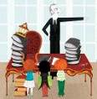
Q6：總統聽完他們的請求後，起初是如何回答他們的？
Q7：小隊成員如何看待「總統看起來很疲憊，還有點過勞」這件事。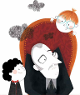
Q8：小隊成員要求總統創立「夢想部」的原因是什麼？
Q9：說說看：他們是如何說服總統與規劃「夢想部」的未來願景呢？
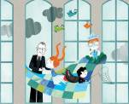
活動二：政府部門小學堂
小朋友，你對繪本中所提到總統的職權與政府的相關部會認識有多少呢？看看以下網站的介紹，也可以把你查到的相關知識寫出來唷！
關於總統
★中華民國總統是中華民國的國家元首。
中華民國總統由中華民國自由地區人民直接選舉，任期為四年，得連選連任一次。原《中華民國憲法》規定中華民國總統由國民大會間接選舉，任期為六年，得連選連任一次；後於1992年憲法第二次增修時更改為現制，自1996年中華民國總統選舉起實施，至今共已實施七次總統直選，而最近一次選舉於2020年1月11日舉行。
現任中華民國總統為蔡英文，於2016年5月20日就任。

資料來源：https://zh.wikipedia.org/wiki/%E4%B8%AD%E8%8F%AF%E6%B0%91%E5%9C%8B%E7%B8%BD%E7%B5%B1

★中華民國中央行政機關:
部：內政部 · 外交部 · 國防部 · 財政部 · 教育部 · 法務部 · 經濟部 · 交通部 · 勞動部 · 衛生福利部 · 文化部 · 科技部

會：國家發展委員會 · 大陸委員會 · 金融監督管理委員會 · 海洋委員會 · 僑務委員會 · 國軍退除役官兵輔導委員會 · 原住民族委員會 · 客家委員會。

資料來源：
https://zh.wikipedia.org/wiki/Template:%E4%B8%AD%E8%8F%AF%E6%B0%91%E5%9C%8B%E4%B8%AD%E5%A4%AE%E8%A1%8C%E6%94%BF%E6%A9%9F%E9%97%9C

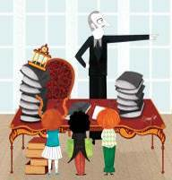

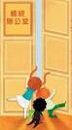

活動三：我的夢想清單
小朋友，故事中的小隊成員想成立一個夢想部，所以主動面見總統。
想一想：當朋友想請你陪伴共同完成夢想時，你會如何回應呢？你想對總統說什麼呢？你想完成的夢想又有哪些呢？請你寫或畫下來。
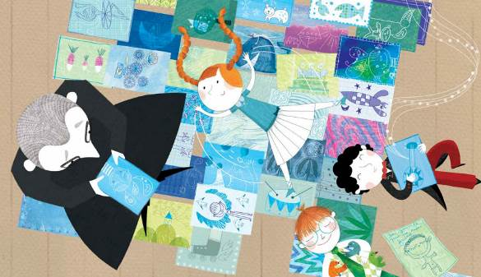

我想對總統說： ＿＿＿＿＿＿＿＿＿＿＿＿＿＿＿＿＿＿＿＿＿＿＿＿＿＿＿＿＿＿＿＿＿＿＿＿＿＿＿＿＿＿＿＿＿＿＿
＿＿＿＿＿＿＿＿＿＿＿＿＿＿＿＿＿＿＿＿＿＿＿＿＿＿＿
＿＿＿＿＿＿＿＿＿＿＿＿＿＿＿＿＿＿＿＿＿＿＿＿＿＿＿我的夢想清單：＿＿＿＿＿＿＿＿＿＿＿＿＿＿＿＿＿＿＿＿
＿＿＿＿＿＿＿＿＿＿＿＿＿＿＿＿＿＿＿＿＿＿＿＿＿＿＿
＿＿＿＿＿＿＿＿＿＿＿＿＿＿＿＿＿＿＿＿＿＿＿＿＿＿＿

畫畫我的夢想
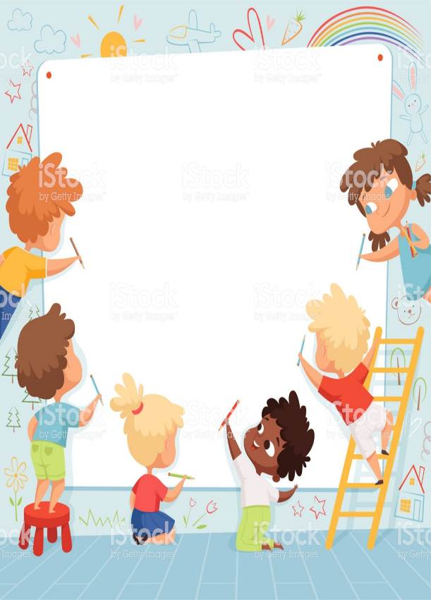
活動四：與「總統」、「夢想」有關的繪本
小朋友，說說看你記憶中，有哪些繪本內容談論到總統與夢想的呢？你最喜歡哪一本？內容是與哪一位總統有關？說說喜歡這本書的原因。

我聽過與總統有關的故事有： ＿＿＿＿＿＿＿＿＿＿＿＿＿＿＿＿＿＿＿＿＿＿＿＿＿＿＿＿＿＿＿＿＿＿＿＿＿＿＿＿＿＿＿＿＿＿＿＿＿＿＿＿
它是敘述＿＿＿＿＿＿＿＿＿＿總統的故事。
我喜歡這本書是因為：＿＿＿＿＿＿＿＿＿＿＿＿＿＿＿＿＿＿＿＿＿＿＿
＿＿＿＿＿＿＿＿＿＿＿＿＿＿＿＿＿＿＿＿＿＿＿＿＿＿＿＿＿＿＿＿＿＿＿＿＿＿＿＿＿＿＿＿＿＿＿＿＿＿＿＿＿＿＿＿＿＿＿＿＿＿＿＿＿＿ 以下書封供小讀者參考
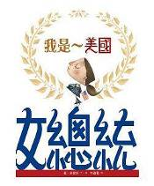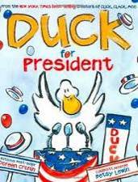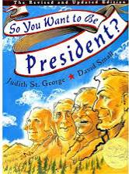
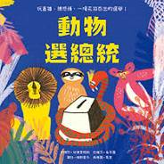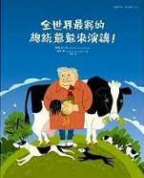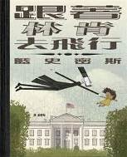

我聽過與夢想有關的故事有： ＿＿＿＿＿＿＿＿＿＿＿＿＿＿＿＿＿
＿＿＿＿＿＿＿＿＿＿＿＿＿＿＿＿＿＿＿＿＿＿＿＿＿＿＿＿＿
它內容是說＿＿＿＿＿＿＿＿＿＿＿＿＿＿＿＿＿＿＿＿＿＿
＿＿＿＿＿＿＿＿＿＿＿＿＿＿＿＿＿＿＿＿＿＿＿＿＿＿＿
＿＿＿＿＿＿＿＿＿＿＿＿＿＿＿＿＿＿＿＿＿＿＿＿＿＿＿
這喜歡這故事是因為＿＿＿＿＿＿＿＿＿＿＿＿＿＿＿＿＿＿
＿＿＿＿＿＿＿＿＿＿＿＿＿＿＿＿＿＿＿＿＿＿＿＿＿＿＿
以下書封供小讀者參考
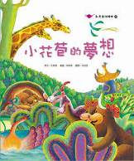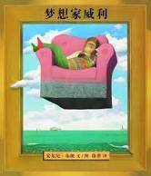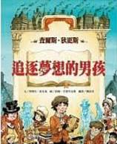
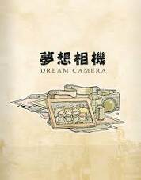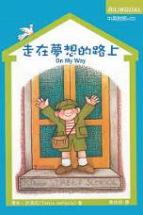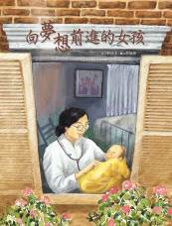

活動五：一起來畫位置圖
以下是故事中所出現的總統府平面位置圖，相信小朋友在日常生活中也很常看到平面圖或是位置圖。請你試著畫出家中或是校園（公園）的位置圖。
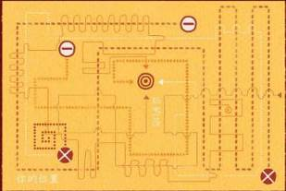

以上為臺北二二八公園平面地圖
參考資料來源：
http://tplearning.tp.edu.tw/ebook/?mode=data&id=60&parent_id=
這是 的位置圖

活動六：認識穿衣禮儀
小朋友，你有沒有發現三位故事主角很慎重的面見總統，所以他們在服裝上，也力求整潔並符合穿衣禮儀。讓我們來看看關於服裝的基本禮儀與注意事項。並試著畫出如果妳/你要面見總統，會如何穿著打扮。
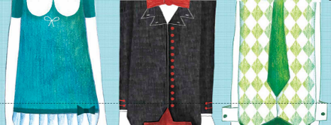
衣著禮儀

男士
1. 宜注意請帖上有關服裝禮儀。
2. 男士打領帶的長度以蓋住皮帶頭為限，不宜過長或過短。
3.男士穿西裝時不宜穿布鞋，襯衫以長袖白色或淺色為宜，不宜穿鮮豔的大紅色或短袖襯衫。
3. 男士晚上應酬不宜穿白色西裝。不管在白天或晚上，最好不穿黑西裝配黑襯衫或黑領帶。
4.男士穿雙排扣西裝，要隨時扣上所有釦子。穿單排兩個扣西裝與人見面致意或起身講話時，要扣上第一個釦子。穿單排三個釦子的西裝，則扣上第一及第二個釦子。無論兩個或三個釦西裝，最下面的釦子通常不扣。
5.參加酒會或餐會，男士不宜穿白色襪子。
女士
1. 女士白天參加任何活動，不宜穿長裙或長旗袍。
2. 進入宴會餐廳前，要先脫下大衣並交給侍者掛在衣帽間。
3. 陰天及室內不適宜戴太陽眼鏡。
4. 室內不可以戴帽。

禮服種類：
大禮服（又稱燕尾服，White tie, Tail Coat）：為晚間最正式場合之穿著，如國宴等。
早禮服（Morning Coat）：日間常用之禮服，如婚禮。
小晚禮服（Black Tie, Dinner Suit, Smoking）：晚間集會最常穿之禮服。
一般禮服(西裝，Suit)：拜會、參加會議、晚宴時穿。

資料來源：http://www.edu-fair.com/reports/InternationalCourtesy/International-clothes.htm
如果面見總統，我會打扮成……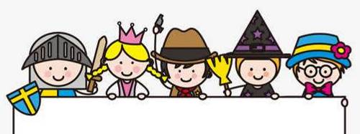

活動七：收集美好事物
故事最後，芙蘿拉把一支捕蝶網遞給總統，請總統跟他們一起收集美好的事物。小朋友，請你回想一下故事情節，大家各自的美好事物指的是什麼呢？請記錄在下方表格，也可以說說自己覺得美好的事物喔！
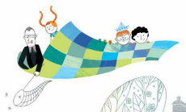
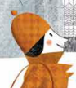  人民 | 內心中的美好事物
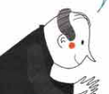
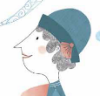

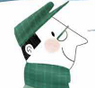
我

活動八：認識情緒形容詞
小朋友，你知道什麼是「形容詞」嗎？本書中出現描寫情緒的語詞，例如：萎靡不振、憂愁沮喪 ……你知道各代表什麼樣的情緒呢？讓我們來看看以下的說明。

☆關於形容詞：
形容詞是表示人或事物的形狀、性質或者動作、行為、發展變化的狀態的詞。
☆情緒詞彙和表情圖示
高興：愉快而興奮。 開心：心情快樂、舒暢。
快樂：感到幸福或滿意。 舒服、舒坦：精神上感到輕鬆愉快。
甜蜜：形容感到幸福、愉快、舒適。 憤慨：氣憤不平。
憤怒：生氣（激動到極點）。 悲哀：傷心。
悲傷：傷心難過。 傷感：因感觸而悲傷。
痛苦：身體或精神感到非常難受。 膽怯：膽小;畏縮。
驚嚇：因意外的刺激而害怕。 恐懼：懼怕。
受驚：受到突然的刺激或威脅而害怕。 敵意：仇視的心理。
妒忌、嫉妒、妒忌：對才能、地位、境遇比自己好的人心懷怨恨。

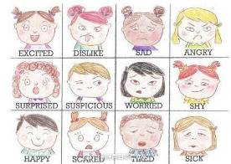

參考資料來源：
https://www.chiculture.net/0615/html/c09/0615c09.html
https://kknews.cc/zh-tw/essay/vebvqny.html
https://kknews.cc/essay/ejvamvr.html

